微电子小组工作汇报

2015年7月，西电德国校友会微电子小组在西电德国校友会的支持和李春阳、刘晨等人的努力下正式成立，至今已存在并发展了近一年的时间。在这一年中，微电子小组通过各种形式的活动，共吸纳了包括5位博士在内的28位留欧校友，遍布德国、荷兰和奥地利，并逐步成长为西电德国校友会最成功的技术小组之一。

微电子小组在其自身发展壮大的过程中，成功组织了各种专业活动，其中最主要的就是技术讲座。微电子小组技术讲座从2015年11月正式开始，每两周举办一次，至今已成功举办了13次线上线下活动。这13次技术讲座的主讲人，不仅有组内各方向的从业人员，而且更有西电游海龙教授等国内微电子方向权威人士，主题内容涉及专业知识、个人发展和国内外就业等方方面面。

活动主要分为演讲和讨论两个部分，首先参会组员聆听主讲人的介绍和讲解，然后进行提问和交流，结束后统一制作视频文件，将活动完整的记录和保存下来，供组员日后再次关注相关主题。这一活动有效提升了组内成员的专业水平，促进了德国各地微电子方向校友的交流，同时也为西电德国校友会其他技术小组提供了活动的模板和发展的思路。

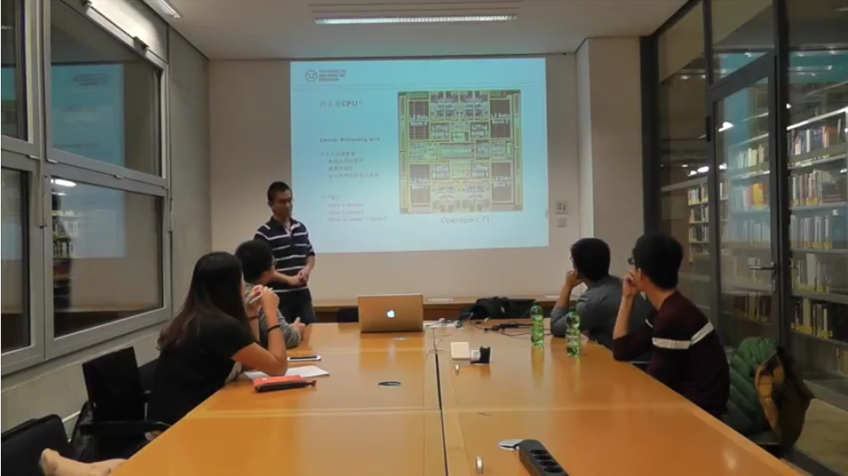

除此之外，西电微电子小组还致力于成为中德微电子交流的一架桥梁。微电子小组从德国萨克森州微电子企业出发，关注德国相关企业的发展方向，并积极与西电微电子行业协会以及其他国内微电子行业从业人员交流，希望通过自身的努力，为国内微电子行业带来德国相关企业的信息，促进国内微电子行业的发展。

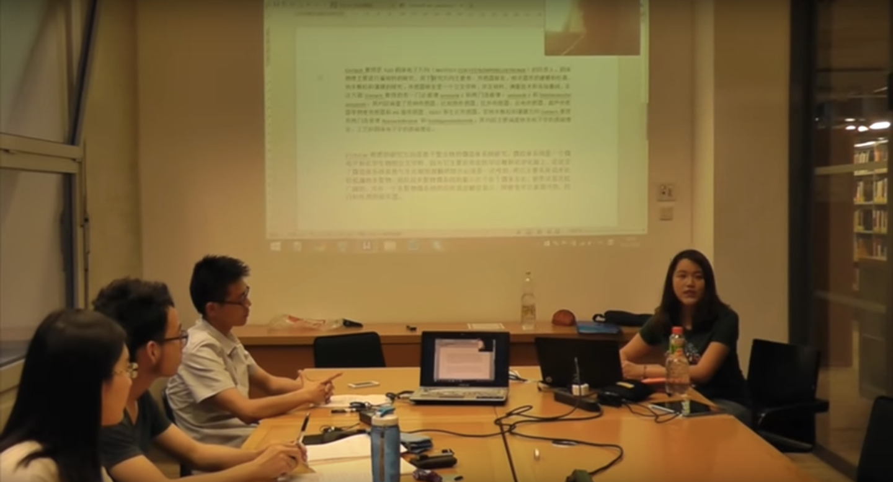

西电德国校友会微电子在这一年的时间里，克服种种困难，努力做好自身，积极寻求发展，取得了长足的进步，积累了宝贵的经验。全体组员同心协力，积极参与，也塑造了微电子小组自身“勤奋、进取、求实、创新”的良好形象。我们相信，在西电、各地校友会的支持，李春阳、刘晨组长的带领和全体组员的努力下，微电子小组会继续稳步前进，长远发展，为日后实现自身价值打下坚实的基础！